

2VIFC302
CURSO 2025-2026
AUTOR/A:
Alba Vena García
TUTORÍA:
Luis de Blas
CONVOCATORIA:
<<Mes y año>>
:

GESTIONA
Desarrollo de Aplicaciones Multiplataforma

Tabla de contenidos
INTRODUCCIÓN 3
1. OBJETIVOS DEL PROYECTO 3
1.1. OBJETIVO GENERAL DEL PROYECTO 3
1.2. OBJETIVOS ESPECÍFICOS 3
2. ANÁLISIS Y DISEÑO 4
2.1. REQUISITOS FUNCIONALES 4
2.2. REQUISITOS NO FUNCIONALES 6
2.3. CASOS DE USO 6
2.3.1. DIAGRAMA DE CASOS DE USO 7
2.3.2. DESCRIPCIÓN DE LOS ACTORES 7
2.3.3. DESCRIPCIÓN DE LOS CASOS DE USO 8
2.4. MODELOS DE DATOS 9
2.4.1. DIAGRAMA E/R 10
2.4.2. DIAGRAMA DE CLASES 10
3. 2.5 DIAGRAMA DE PAQUETES 12
3.1. INTERFACES GRÁFICAS DE USUARIO 12
3.1.1. MAPA DE NAVEGABILIDAD 16
3. PLAN DE PRUEBAS 17
4. TECNOLOGÍAS EMPLEADAS 17
5. PLANIFICACIÓN Y PRESUPUESTO 18
5.1. DIAGRAMA DE GANTT 18
5.2. ESTIMACIONES DE COSTES 18
6. FUTURAS MEJORAS Y AMPLIACIONES 19
6.1. PROPUESTAS DE MEJORA Y AMPLIACIONES 19
6.2. IMPACTO Y RIESGO DE LOS CAMBIOS PROPUESTOS 19
7. RELACIÓN CON LOS MÓDULOS DEL CICLO 20
8. CONCLUSIONES 21
9. DESPLIEGUE DE LA APLICACIÓN 21
9.1. INSTALACIÓN 21
10. GUÍA DE ESTILOS Y MANUAL DE USUARIO 21
10.1. GUÍA DE ESTILOS 21
10.2. MANUAL DE USUARIO 21
11. WEBGRAFÍA Y FUENTES DE INFORMACIÓN 22

Índice de figuras
Figura 1. Diagrama de Casos de Uso 7
Figura 2. Diagrama Entidad/Relación 10
Figura 3. Diagrama de clases. 11
Figura 4. Diagrama de paquetes 12
Figura 5. Pantalla inicio sesión 13
Figura 6. Pantalla nueva FCT – Profesor 13
Figura 7. Pantalla Consultar empresas – Administrador 14
Figura 8. Pantalla principal Estudiante 14
Figura 9. Pantalla principal Estudiante – Móvil 15
Figura 10. Pantalla Justificar falta – Estudiante - Móvil 15
Figura 11. Mapa de Navegabilidad 16
Figura 12. Diagrama de Gantt 19
Figura 13. Paleta colores 20
Figura 14. Logo Gestiona 22
Figura 15. Logo Centro Educativo 22

Índice de Iconos
Icono 1 23
Icono 2 23

INTRODUCCIÓN
El presente documento corresponde a la documentación del Proyecto Intermodular del CFGS en Técnico Superior de Desarrollo de Aplicaciones Multiplataforma.
Las Formaciones en Centros de Trabajo (FCT) son los periodos de prácticas obligatorios que realizan los alumnos de Formación Profesional en empresas colaboradoras con el centro. En el Departamento de Informática y Comunicaciones de La Laboral, los alumnos de primer curso realizan una FCT de aproximadamente tres semanas, mientras que los de segundo curso realizan una de casi tres meses durante el segundo trimestre. Durante este periodo, las empresas son responsables de trabajar y evaluar los Resultados de Aprendizaje de los módulos correspondientes, de forma que, al reincorporarse al centro, dichos contenidos ya han sido impartidos y calificados. La gestión de toda esta información —empresas, tutores, asignaciones, evaluaciones y documentación asociada— se realiza actualmente de forma manual o dispersa, lo que dificulta el seguimiento y control por parte del profesorado y la administración.
El objetivo principal de este proyecto es el desarrollo completo de la aplicación Gestiona, diseñada para la gestión de estas formaciones en empresas de trabajo. Se trata de una aplicación de escritorio, complementada con una aplicación móvil para el perfil Estudiante, que permite administrar de forma centralizada todas las FCTs del departamento. El sistema contempla cuatro perfiles de usuario —Administrador, Profesor, Tutor de Empresa y Estudiante— cada uno con acceso únicamente a las funcionalidades que le corresponden, garantizando así la seguridad y la integridad de los datos.

OBJETIVOS DEL PROYECTO
En este apartado se describen los objetivos que se pretenden alcanzar con el desarrollo de la aplicación. Esos objetivos no solo buscan dar solución a un problema real de un Centro de Formación Profesional como La Laboral, sino también sirven como hoja de ruta para demostrar las competencias técnicas adquiridas durante el ciclo.

OBJETIVO GENERAL DEL PROYECTO
El objetivo general del proyecto es el desarrollo e implementación de un sistema de gestión integral que permita administrar las Formaciones en Centros de Trabajo de los ciclos formativos del Departamento de Informática y Comunicaciones del CIFP La Laboral de Gijón. La aplicación centraliza la información de estudiantes, empresas, tutores y documentación asociada, ofreciendo a cada perfil de usuario acceso a las funcionalidades que le corresponden en cualquier momento.

OBJETIVOS ESPECÍFICOS
Para alcanzar el objetivo general, se establecen los siguientes objetivos específicos:
- Gestión multiciclo: el sistema permitirá administrar simultáneamente los cuatro ciclos del departamento (DAW diurno, DAW vespertino, DAW a distancia y DAM), ya que todos realizan FCTs en el mismo periodo académico y comparten la misma estructura de gestión.
- Cobertura de periodos: se gestionarán todos los periodos de FCT posibles —primer y segundo curso, periodo ordinario y extraordinario— dado que no todos los alumnos realizan las prácticas en el mismo momento del curso.
- Arquitectura de roles: se implementará un sistema de autenticación con cuatro perfiles diferenciados (Administrador, Profesor, Tutor de Empresa y Estudiante), de forma que cada usuario acceda únicamente a la información y funcionalidades que le corresponden.
- Gestión documental: el sistema incluirá un módulo de almacenamiento para toda la documentación generada durante las FCTs, como convenios, justificantes de asistencia y evaluaciones, accesible según el perfil del usuario.
- Desarrollo de interfaz: la aplicación contará con una interfaz gráfica de escritorio desarrollada con JavaFX, siguiendo una guía de estilos definida para garantizar coherencia visual y usabilidad.
- Multiplataforma: además de la aplicación de escritorio, se desarrollará una aplicación móvil Android específica para el perfil Estudiante, centrada en la consulta de su FCT y el registro de faltas de asistencia.
- Seguridad y contraseñas: el sistema generará automáticamente contraseñas iniciales para los nuevos usuarios y ofrecerá un mecanismo seguro de recuperación, almacenando todas las contraseñas con hash BCrypt.

ANÁLISIS Y DISEÑO
En esta sección se establecen los requisitos que debe satisfacer la aplicación, y se comienza a definir su estructura.

REQUISITOS FUNCIONALES
ID | Nombre | Descripción | Prioridad
RF1 | Autenticación | El sistema debe permitir la autenticación de usuarios mediante credenciales (usuario y contraseña). En caso de error, se mostrará un mensaje indicativo | Alta
RF2 | Gestión de perfiles | El sistema gestionará cuatro perfiles de usuario: Administrador, Profesor, Estudiante y Tutor de Empresa. Cada perfil tendrá acceso únicamente a las funcionalidades que le corresponden. | Alta
RF3 | Gestión multitemporal | El sistema permitirá gestionar formaciones en empresa de distintos cursos académicos, no únicamente el curso actual, de forma que el historial de FCTs anteriores quede accesible y consultable en el sistema. | Alta
RF4 | Gestión de periodos | El sistema gestionará todos los periodos de FCT: primer y segundo curso, en periodo ordinario y extraordinario, ya que no todos los alumnos realizan las prácticas en el mismo momento del curso. | Alta
RF5 | Registro de características de FCT | El sistema registrará los datos de cada FCT: empresa asignada, periodo, y resultados de aprendizaje de cada módulo impartido en la formación | Alta
RF6 | Gestión documental | El sistema almacenará la documentación asociada a cada FCT, generada por cualquiera de los perfiles de usuario (justificantes, evaluaciones, convenios). | Alta
RF7 | Interfaz gráfica de escritorio | El sistema dispondrá de una interfaz gráfica de usuario (GUI) para su uso en entorno Desktop. | Alta
RF8 | Aplicación móvil | El sistema dispondrá de una aplicación móvil específica para el perfil Estudiante, centrada en la consulta y gestión de su propia información | Alta
RF9 | Alcance departamental | La gestión quedará limitada al Departamento de Informática y Comunicaciones del CIFP La Laboral, abarcando los cuatro ciclos formativos: DAW diurno, DAW vespertino, DAW a distancia y DAM. | Alta
RF10 | Validación de datos | El sistema validará la entrada de datos en todos los formularios, indicando visualmente los campos incorrectos o vacíos. | Media
RF11 | Búsqueda y filtrado | El sistema permitirá realizar búsquedas y aplicar filtros en los listados de estudiantes, empresas y FCTs. | Media
RF12 | Recuperación de contraseña | El sistema implementará un mecanismo de recuperación de contraseña mediante el envío de una nueva contraseña temporal al correo electrónico asociado a la cuenta del usuario. | Media
RF13 | Generación automática de contraseña | El sistema generará automáticamente una contraseña inicial para cada nuevo usuario, que deberá ser modificada en el primer acceso para garantizar la seguridad de la cuenta. | Media

REQUISITOS NO FUNCIONALES
ID | Nombre | Descripción | Prioridad
RNF01 | Arquitectura MVC | El proyecto seguirá una arquitectura basada en el patrón Modelo-Vista-Controlador, separando claramente las capas de datos, lógica de negocio y presentación. | Alta
RNF02 | Tecnología | El proyecto será implementado con Java 21 y Spring Boot como framework principal JavaFX para la interfaz de escritorio, y Kotlin con Android SDK para la aplicación móvil. | Alta
RNF03 | Persistencia de datos | El sistema garantizará la persistencia de datos mediante una base de datos relacional MySQL gestionada con Hibernate/JPA. | Alta
RNF04 | Seguridad de contraseñas | Las contraseñas de los usuarios serán almacenadas de forma segura mediante el algoritmo de hash BCrypt. | Alta
RNF05 | Usabilidad | La interfaz deberá ser intuitiva y seguir la guía de estilos definida en este documento utilizando una paleta de colores coherente, tipografía legible y componentes visuales consistentes en todas las pantallas. | Media
RNF06 | Accesibilidad | La interfaz deberá seguir criterios básicos de accesibilidad, como el uso de etiquetas descriptivas, iconografía con texto de apoyo y contraste de color suficiente. Las ventanas se adaptarán al tamaño de la pantalla del dispositivo. | Media
RNF07 | Documentación | El proyecto estará completamente documentado mediante este documento y comentarios JavaDoc en el código fuente. | Media
RNF08 | Control de versiones | El código fuente será gestionado mediante Git y alojado en un repositorio GitHub, con commits organizados por funcionalidades y versiones del proyecto, siguiendo el calendario de hitos establecido. | Media

CASOS DE USO
A continuación, se detallan los casos de uso que el aplicativo contempla y los actores que se relacionan con cada uno

DIAGRAMA DE CASOS DE USO
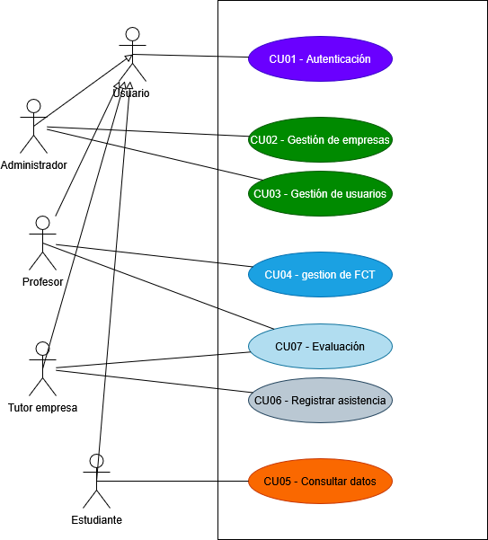

Figura 1. Diagrama de Casos de Uso

DESCRIPCIÓN DE LOS ACTORES
- Administrador: perfil único y con máximos privilegios. Es el responsable de la configuración y el mantenimiento global del sistema. Puede realizar cualquiera de las funcionalidades disponibles para los demás perfiles, además de las propias de su rol, como la gestión de usuarios y la administración del catálogo de empresas.
- Profesor: personas responsables de la tutoría de alguno de los grupos de los ciclos del departamento. Actúan como intermediarios entre la empresa y el alumno. En cada curso académico, uno de ellos asume el rol de Profesor Coordinador, siendo el encargado de asociar a cada estudiante con una empresa y un tutor de empresa para su FCT.
- Tutor de Empresa: persona perteneciente a una empresa colaboradora, encargada de supervisar y tutorizar al estudiante durante su formación en el centro de trabajo. Es responsable de evaluar al alumno y de registrar las faltas de asistencia que se produzcan durante el periodo de FCT.
- Estudiante: alumnado del departamento que realiza la FCT en el periodo que le corresponde. A través de la aplicación puede consultar los datos de su formación, ver sus faltas de asistencia y subir justificantes desde la aplicación móvil.

DESCRIPCIÓN DE LOS CASOS DE USO
CU01 – Autenticación
Identificador | CU01
Nombre | Autenticación
Actores | Administrador, Profesor, Estudiante, Tutor de Empresa
Precondiciones | El usuario dispone de credenciales válidas (usuario y contraseña).
Flujo principal | 1. El usuario accede a la pantalla de inicio de sesión. 2. Introduce su nombre de usuario y contraseña. 3. El sistema verifica las credenciales contra la base de datos. 4. Si son correctas, el sistema redirige al menú correspondiente al perfil del usuario.
Postcondiciones | El usuario accede al sistema con su perfil correspondiente.
Flujo alternativo | 3a. Si las credenciales son incorrectas, el sistema muestra los campos en rojo y no permite el acceso.

CU02 – Gestión de empresas
Identificador | CU02
Nombre | Gestión de empresas
Actores | Administrador
Precondiciones | El usuario ha iniciado sesión con perfil Administrador.
Flujo principal | 1. El administrador accede al apartado de gestión de empresas. 2. Puede crear una nueva empresa introduciendo nombre, dirección y teléfono. 3. Puede consultar el listado de empresas con buscador en tiempo real. 4. Puede seleccionar una empresa y modificar sus datos activando los campos con el icono de edición. 5. Guarda los cambios.
Postcondiciones | Los datos de la empresa quedan persistidos en la base de datos.
Flujo alternativo | 2a. Si un campo está vacío o no es válido, el sistema marca el campo en rojo y no permite guardar.

CU03 – Gestión de usuarios
Identificador | CU03
Nombre | Gestión de usuarios
Actores | Administrador
Precondiciones | El usuario ha iniciado sesión con perfil Administrador.
Flujo principal | 1. El administrador accede al apartado de gestión de usuarios. 2. Puede crear un nuevo usuario seleccionando su perfil (Profesor, Estudiante, Tutor de Empresa). 3. Introduce los datos requeridos según el perfil. 4. El sistema genera una contraseña inicial automáticamente. 5. Puede modificar o eliminar usuarios existentes.
Postcondiciones | El usuario queda registrado en el sistema con su perfil y credenciales.
Flujo alternativo | 3a. Si algún campo obligatorio está vacío o con formato incorrecto, el sistema lo indica visualmente.

CU04 – Gestión de FCT
Identificador | CU04
Nombre | Gestión de FCT
Actores | Profesor (Coordinador)
Precondiciones | El usuario ha iniciado sesión con perfil Profesor. Existen empresas y estudiantes registrados.
Flujo principal | 1. El profesor accede al apartado de gestión de FCTs. 2. Selecciona un estudiante y una empresa. 3. Asigna el periodo (ordinario/extraordinario, 1º/2º curso) y las fechas. 4. Indica los resultados de aprendizaje de cada módulo que se trabajarán en la FCT. 5. Guarda la FCT.
Postcondiciones | La FCT queda registrada y asociada al estudiante, empresa y tutor de empresa.
Flujo alternativo | 2a. Si no hay empresas registradas, el sistema informa al usuario.

CU05 – Consultar datos propios
Identificador | CU05
Nombre | Consultar datos propios
Actores | Estudiante
Precondiciones | El estudiante ha iniciado sesión. Tiene una FCT asignada.
Flujo principal | 1. El estudiante accede a su pantalla principal. 2. Puede consultar los datos de su FCT: empresa, tutor, fechas y periodo. 3. Puede consultar sus faltas de asistencia registradas. 4. Puede consultar sus datos personales.
Postcondiciones | El estudiante visualiza su información actualizada.
Flujo alternativo | 2a. Si no tiene FCT asignada, el sistema le informa de que aún no tiene ninguna asignación.

CU06 – Registrar falta de asistencia
Identificador | CU06
Nombre | Registrar falta de asistencia
Actores | Estudiante, Tutor de Empresa
Precondiciones | El usuario ha iniciado sesión. Existe una FCT activa.
Flujo principal | 1. El usuario accede al apartado de faltas de asistencia. 2. Selecciona la fecha de la falta. 3. Indica si está justificada o no. 4. Opcionalmente adjunta documentación justificante. 5. Guarda la falta.
Postcondiciones | La falta queda registrada y asociada a la FCT correspondiente.
Flujo alternativo | 2a. Si la fecha ya tiene una falta registrada, el sistema lo indica.

CU07 – Evaluar estudiante
Identificador | CU07
Nombre | Evaluar estudiante
Actores | Profesor, Tutor de Empresa
Precondiciones | El usuario ha iniciado sesión. Existe una FCT activa con el estudiante asignado.
Flujo principal | 1. El usuario accede al apartado de evaluación. 2. Selecciona el estudiante a evaluar. 3. Rellena el formulario de evaluación correspondiente a su perfil. 4. Guarda la evaluación.
Postcondiciones | La evaluación queda registrada y asociada a la FCT.
Flujo alternativo | 3a. Si el formulario está incompleto, el sistema impide guardar e indica los campos pendientes.

MODELOS DE DATOS
En este apartado se define la estructura lógica y física de la información que maneja la aplicación.
A continuación, se presentan los diagramas que definen el almacenamiento y la relación entre las entidades del sistema, proporcionando una visión integral desde el diseño conceptual de la base de datos, hasta su implementación bajo el paradigma de la programación orientada a objetos.

DIAGRAMA E/R
El Diagrama Entidad/Relación representa la estructura conceptual de la base de datos, mostrando las entidades del sistema, sus atributos y las relaciones entre ellas junto con su cardinalidad. Este diagrama sirve como base para la creación del esquema físico de la base de datos MySQL.

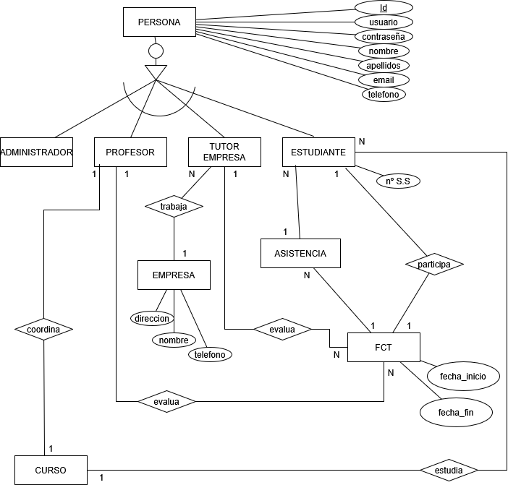
Figura 2. Diagrama Entidad/Relación

DIAGRAMA DE CLASES
El Diagrama de Clases representa la estructura del sistema bajo el paradigma de la programación orientada a objetos, mostrando las clases implementadas, sus atributos, métodos y las relaciones de herencia y asociación entre ellas. Este diagrama se corresponde directamente con las entidades JPA del paquete modelo.
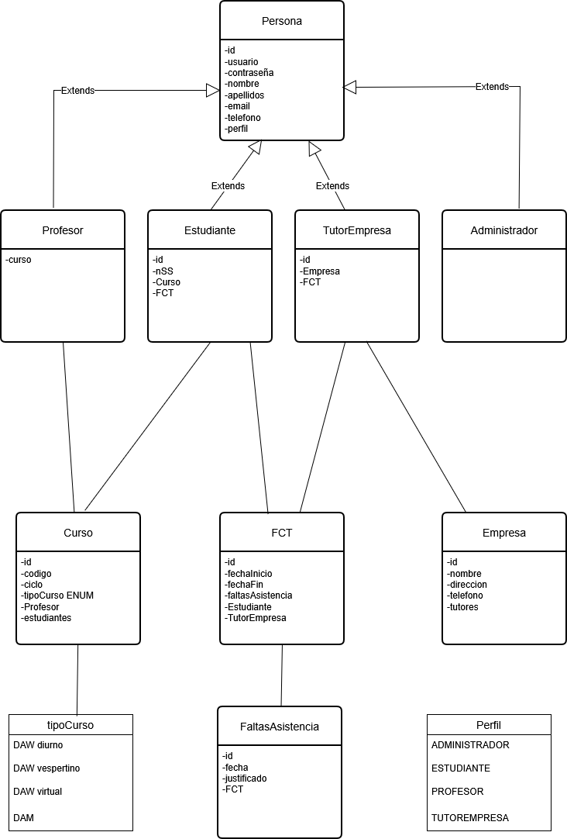
Figura 3. Diagrama de clases.

2.5 DIAGRAMA DE PAQUETES
El proyecto sigue una arquitectura en capas basada en el patrón MVC, organizada en los siguientes paquetes Java:
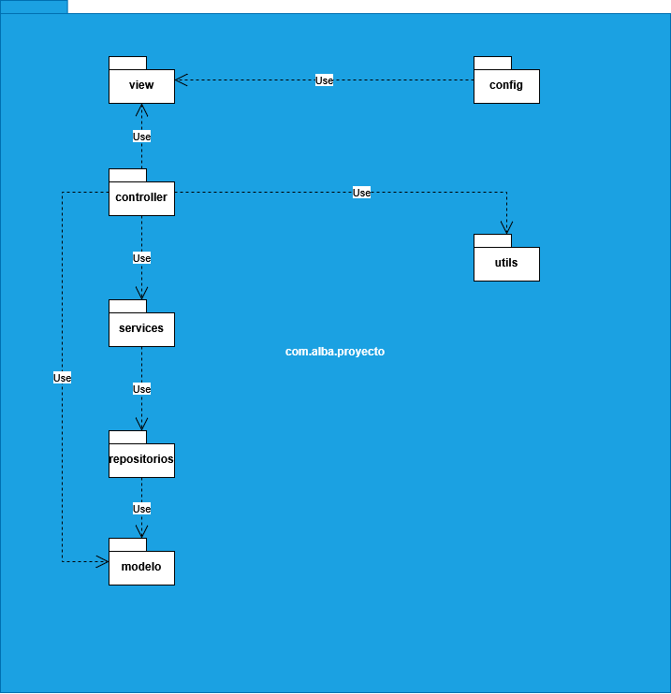
Figura 4. Diagrama de paquetes

INTERFACES GRÁFICAS DE USUARIO
A continuación, se muestran algunas de las pantallas disponibles en la aplicación de escritorio del aplicativo.
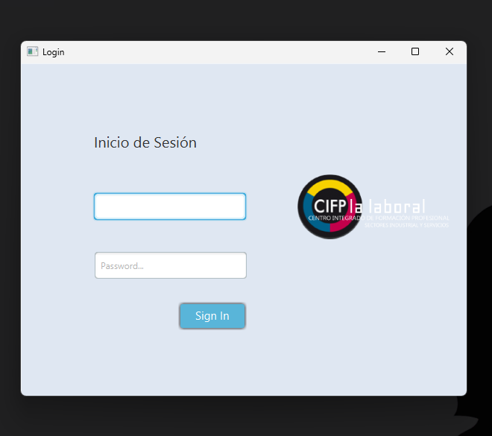
Figura 5. Pantalla inicio sesión

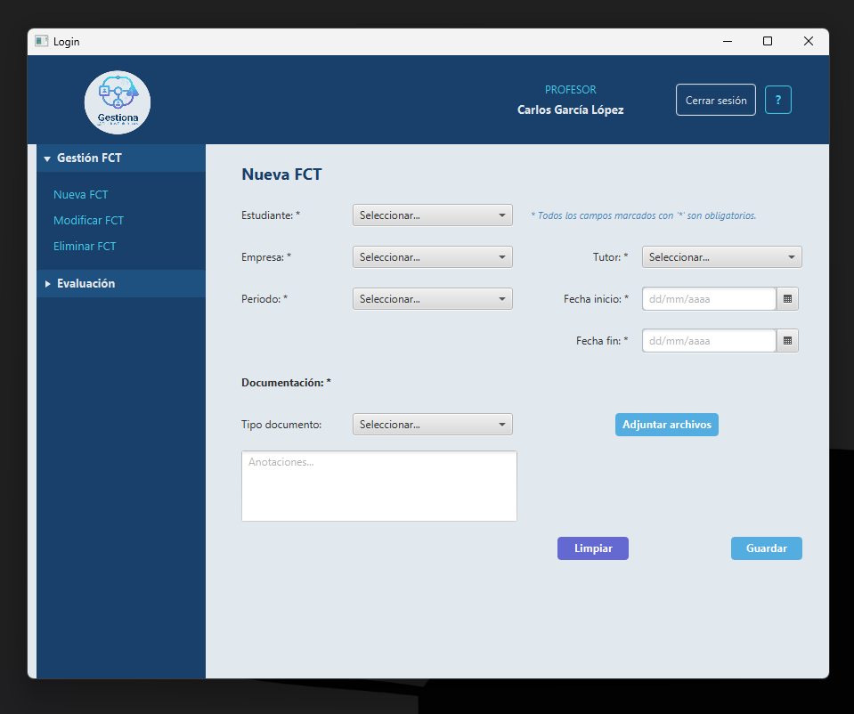
Figura 6. Pantalla nueva FCT – Profesor

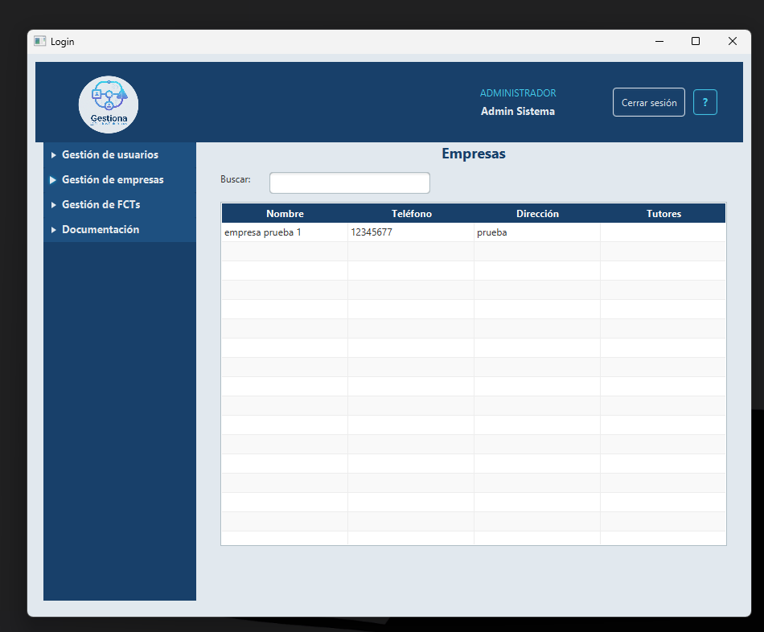
Figura 7. Pantalla Consultar empresas – Administrador

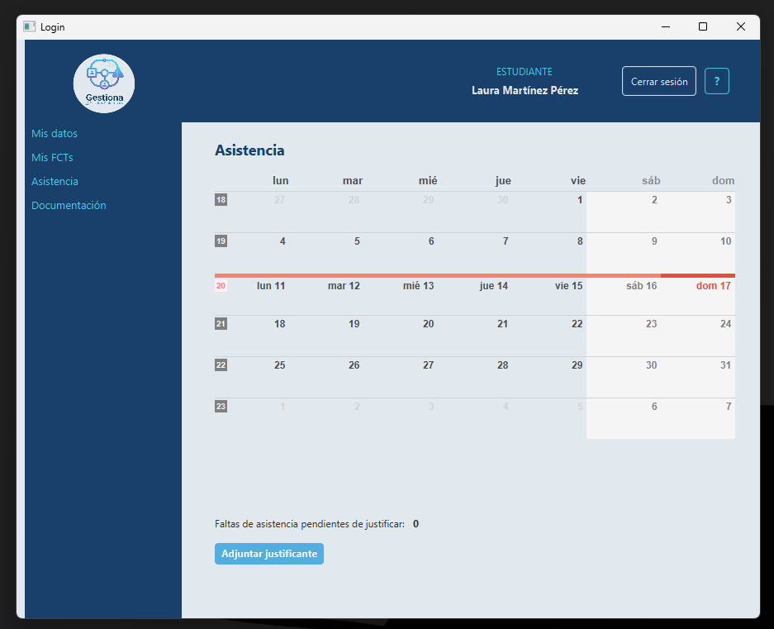
Figura 8. Pantalla principal Estudiante

También algunas de las pantallas propuestas para el usuario Estudiante en la aplicación móvil.
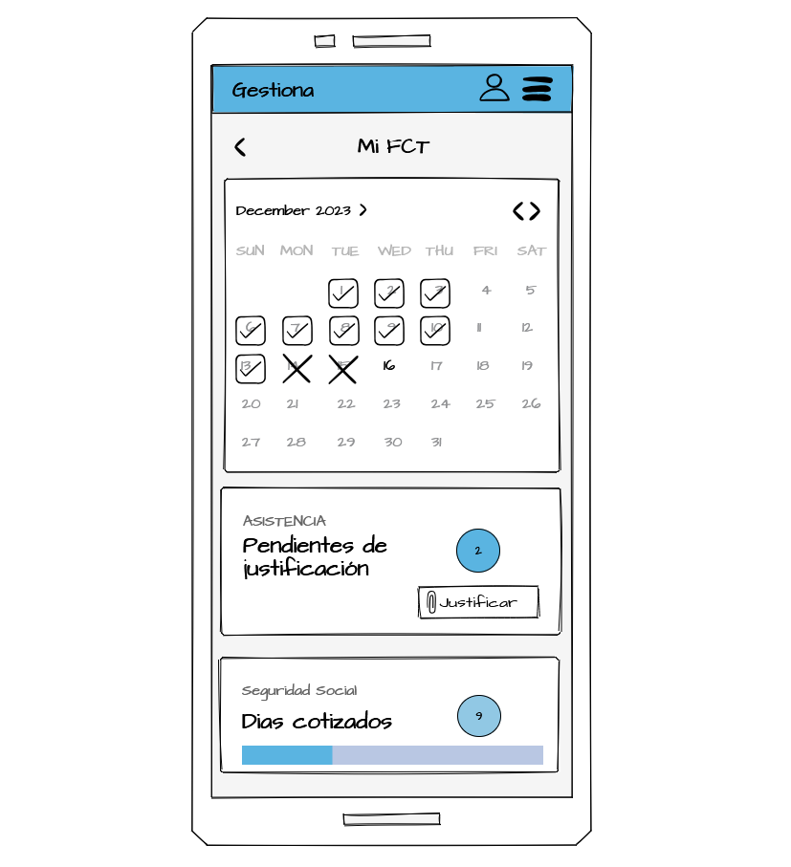
Figura 9. Pantalla principal Estudiante – Móvil

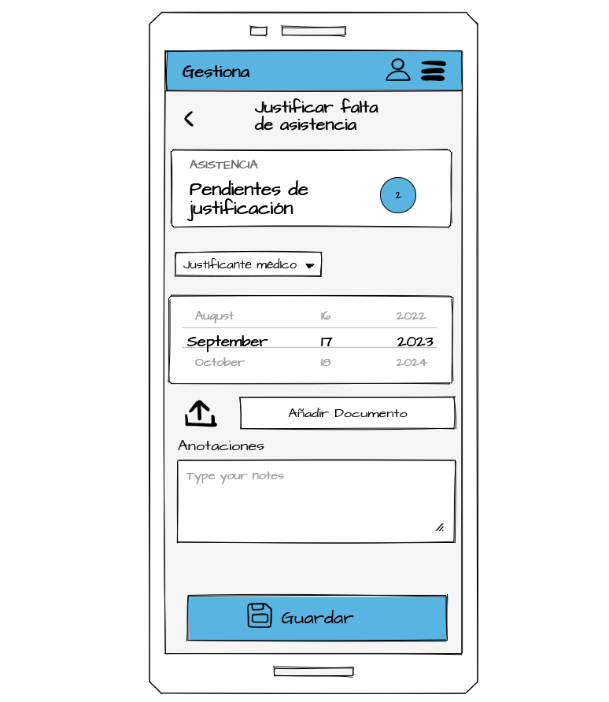
Figura 10. Pantalla Justificar falta – Estudiante - Móvil


MAPA DE NAVEGABILIDAD
El mapa describe la estructura completa de navegación de la aplicación, organizada en torno a los cuatro perfiles definidos: Administrador, Profesorado, Tutor de Empresa y Estudiante. Cada perfil accede a través de una pantalla de Login común y es redirigido automáticamente a su menú principal correspondiente. Desde cada menú, el usuario puede navegar a las distintas funcionalidades disponibles para su rol. Todas las pantallas disponen de un botón de cerrar sesión que devuelve al usuario a la pantalla de Login.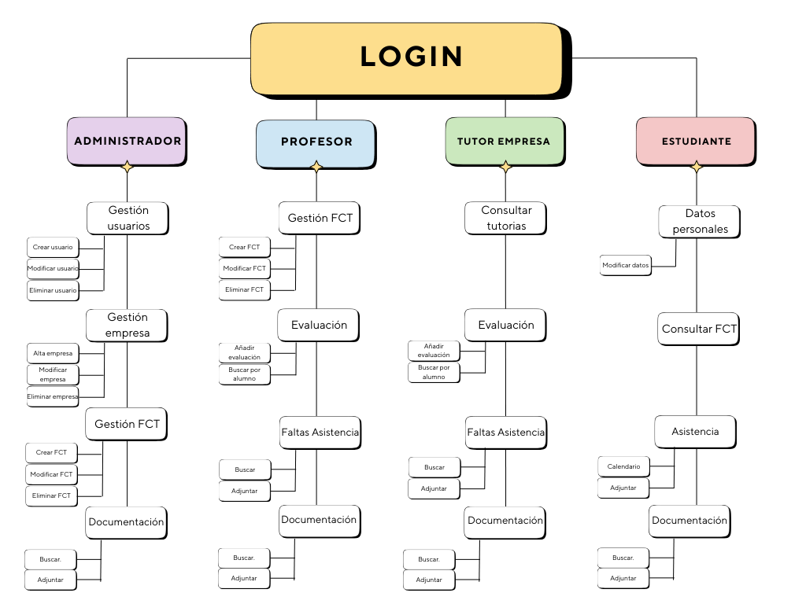
Figura 11. Mapa de Navegabilidad

Cada pantalla de gestión dispondrá de un botón “volver” que regresará a la pantalla con el menú propio de cada rol. Además, cada pantalla con menú “de rol” lateral, tendrá un acceso directo a cada sección y botón de “Cerrar sesión”.

PLAN DE PRUEBAS
El plan de pruebas del proyecto se recoge en un documento independiente adjunto a esta documentación. En él se define la estrategia de pruebas seguida, los tipos de pruebas realizadas y los casos de prueba concretos con sus resultados. Las pruebas contemplan los niveles unitario, de integración, funcional y de seguridad, aplicados sobre las principales funcionalidades de la aplicación.

TECNOLOGÍAS EMPLEADAS
En este apartado se describen las tecnologías utilizadas en el desarrollo del aplicativo.
Documentación:
- Mockflow: herramienta online utilizada para el diseño de los bocetos y prototipos de las interfaces gráficas de la aplicación antes de su implementación.
- Draw.io: herramienta online utilizada para la elaboración de los diagramas del proyecto: Entidad/Relación, Clases, Paquetes y Mapa de Navegabilidad.
- Microsoft Word: procesador de texto utilizado para la redacción y maquetación del presente documento de documentación técnica.
Lenguajes de programación y Frameworks:
- Java (JDK 21): lenguaje principal del proyecto, utilizado para implementar toda la lógica de negocio, las entidades del modelo y los servicios de la aplicación.
- Spring Boot: framework que actúa como contenedor de la aplicación, gestionando la inyección de dependencias, la configuración del contexto y la integración con la base de datos mediante JPA.
- Kotlin: lenguaje de programación utilizado para el desarrollo de la aplicación móvil Android, por su compatibilidad nativa con Android SDK y su sintaxis más concisa respecto a Java.
Gestión de la base de datos:
- XAMPP: paquete de software que incluye el servidor MySQL utilizado durante el desarrollo local de la aplicación, permitiendo gestionar la base de datos desde el panel de control de Apache.
- Hibernate/JPA: implementación del estándar JPA utilizada como ORM (Object-Relational Mapping), permitiendo mapear las clases del modelo directamente a tablas de la base de datos sin necesidad de escribir SQL manualmente.
IDEs y Herramientas de construcción:
- Eclipse (versión 2025-09): entorno de desarrollo principal utilizado para la implementación del proyecto Java con Spring Boot y JavaFX.
- Android Studio: entorno de desarrollo de Google utilizado para la implementación de la aplicación móvil del perfil Estudiante.
- Maven: herramienta de gestión y construcción del proyecto, utilizada para declarar y gestionar las dependencias del proyecto mediante el fichero pom.xml.
- GitHub: plataforma de alojamiento del repositorio Git del proyecto, utilizada para el control de versiones y el seguimiento de los hitos de entrega.
Diseño de interfaces:
- JavaFX: librería gráfica de Java utilizada para el desarrollo de la interfaz de escritorio, junto con Scene Builder para el diseño visual de los ficheros FXML.
- Scene Builder: herramienta visual de diseño de interfaces JavaFX que permite crear y editar los ficheros FXML de forma gráfica sin necesidad de escribir el XML manualmente.
- Android SDK: conjunto de herramientas y APIs de Google utilizado para el desarrollo de la aplicación móvil, proporcionando los componentes de interfaz y acceso a las funcionalidades del dispositivo.

PLANIFICACIÓN Y PRESUPUESTO
En este apartado se recoge la planificación temporal del proyecto mediante un diagrama de Gantt, así como una estimación de los costes asociados a su desarrollo completo.

DIAGRAMA DE GANTT
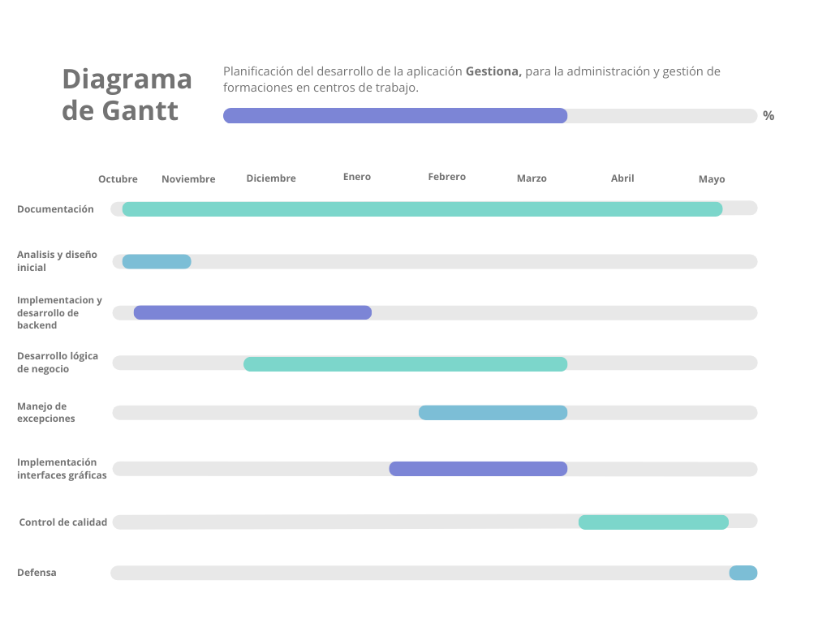
Figura 12. Diagrama de Gantt

ESTIMACIONES DE COSTES
A continuación, se recogen los costes estimados para el desarrollo completo del proyecto, considerando un equipo formado por una desarrolladora junior freelance con una dedicación de 40 horas semanales durante 15 meses, que es el tiempo estimado para la implementación total de la aplicación.
Concepto | Detalle | Coste
Personal | 15 meses x 4 semanas x 40 horas x 18€/h | 43.200€
Figma Professional | 15 meses x 14€/mes | 210€
Github Pro | 15 meses x 4€/mes | 60€
Servidor en la nube | 15 meses x 25€/mes | 375€
Eclipse IDE | Herramienta gratuita | 0€
Android Studio | Herramienta gratuita | 0€
Java JDK 21 | Licencia gratuita | 0€
TOTAL |  | 43.845€

FUTURAS MEJORAS Y AMPLIACIONES
A continuación, se recogen las principales propuestas de mejora y ampliación identificadas para versiones futuras de la aplicación Gestiona, partiendo de las especificaciones que hemos estipulado con anterioridad.

PROPUESTAS DE MEJORA Y AMPLIACIONES
Mejora 1 — Recuperación de contraseña: Implementar un mecanismo seguro de recuperación de contraseña mediante el envío de una contraseña temporal al correo electrónico asociado a la cuenta del usuario. El usuario recibiría un email automático con las nuevas credenciales y se le obligaría a cambiarlas en el primer acceso.
Mejora 2 — Generación automática de documentos PDF: Implementar la generación automática de documentos PDF a partir de los datos registrados en el sistema, como convenios de prácticas, informes de evaluación y certificados de realización de FCT. Esto eliminaría la necesidad de gestionar estos documentos de forma manual fuera de la aplicación.
Mejora 3 — Notificaciones por correo electrónico: Implementar un sistema de notificaciones automáticas por email que informe a los usuarios ante eventos relevantes, como la asignación de una FCT, el registro de una falta de asistencia o una evaluación pendiente de completar.
Mejora 4 — Estadísticas avanzadas: Ampliar el panel de estadísticas actual con gráficas e informes detallados sobre el estado de las FCTs por curso, empresa o periodo académico, permitiendo al Administrador y al Profesorado tomar decisiones basadas en datos históricos.

IMPACTO Y RIESGO DE LOS CAMBIOS PROPUESTOS
Para cada mejora propuesta se analiza el impacto esperado en el sistema y los posibles riesgos asociados a su implementación.
Mejora 1 — Recuperación de contraseña
Impacto: mejora significativa en la usabilidad y autonomía del usuario, eliminando la dependencia del Administrador para restablecer credenciales manualmente.
Riesgo: requiere integrar un servicio de envío de correo electrónico y gestionar correctamente la caducidad de las contraseñas temporales para evitar vulnerabilidades de seguridad.
Mejora 2 — Generación automática de documentos PDF
Impacto: reducción significativa del trabajo manual asociado a la documentación de las FCTs, garantizando además que todos los documentos generados siguen el mismo formato.
Riesgo: requiere integrar una librería externa de generación de PDF y definir plantillas para cada tipo de documento, lo que supone un esfuerzo de desarrollo considerable.
Mejora 3 — Notificaciones por correo electrónico
Impacto: mejora la comunicación entre los distintos perfiles de usuario y reduce el riesgo de que algún usuario no sea informado a tiempo de eventos relevantes.
Riesgo: requiere configurar un servidor de correo saliente y gestionar correctamente los errores de envío, además de garantizar que los correos no sean clasificados como spam.
Mejora 4 — Estadísticas avanzadas
Impacto: proporciona al Administrador y al Profesorado una visión global del estado de las FCTs, facilitando la toma de decisiones y la detección de problemas.
Riesgo: requiere diseñar e implementar consultas complejas a la base de datos y elegir una librería de gráficas compatible con JavaFX, como JFreeChart, lo que puede aumentar la complejidad del proyecto.

RELACIÓN CON LOS MÓDULOS DEL CICLO
El Proyecto Intermodular integra y aplica los conocimientos adquiridos a lo largo del segundo curso del ciclo formativo. A continuación, se detalla la relación entre cada módulo y los elementos concretos del proyecto en los que se refleja.
Acceso a Datos Este módulo tiene una presencia central en el proyecto. La arquitectura del sistema no solo sigue el patrón MVC, sino que añade capas adicionales de repositorios y servicios, separando claramente la lógica de acceso a datos de la lógica de negocio. La persistencia se implementa mediante JPA/Hibernate, mapeando cada clase del modelo a su tabla correspondiente en MySQL. Se han creado repositorios específicos para cada entidad, con métodos de búsqueda personalizados.
Desarrollo de Interfaces Este módulo se refleja en múltiples aspectos del proyecto. Las interfaces gráficas de escritorio han sido desarrolladas con JavaFX, usando ficheros FXML diseñados con Scene Builder, siguiendo una guía de estilos coherente con paleta de colores, tipografía y estilos CSS definidos. Se ha desarrollado un componente personalizado (PasswordFieldValidado) que añade validación visual en tiempo real mediante borde rojo o verde, empaquetado como JAR e integrado en SceneBuilder. Además, se ha integrado una librería externa de calendario para la pantalla del perfil Estudiante, permitiendo visualizar las faltas de asistencia de forma gráfica sobre un calendario mensual. Esto demuestra la capacidad de incorporar y adaptar componentes de terceros al proyecto. El layout de cada pantalla ha sido diseñado con criterios de usabilidad y accesibilidad, usando los contenedores más adecuados según cada vista. Además, el código fuente está documentado mediante comentarios Javadoc, y la aplicación incluye un sistema de ayuda para orientar al usuario en cada pantalla.
Programación Multimedia y Dispositivos Móviles Este módulo se refleja en el desarrollo de la aplicación móvil Android para el perfil Estudiante, implementada con Kotlin y Android SDK. La aplicación permite al estudiante consultar los datos de su FCT, ver sus faltas de asistencia y subir justificantes desde su dispositivo móvil, siguiendo las convenciones de diseño de Material Design.
Programación de Servicios y Procesos Los contenidos de este módulo se aplican en varios aspectos del proyecto relacionados con la seguridad. El almacenamiento de contraseñas se realiza de forma segura mediante el algoritmo de hash BCrypt, implementado en la clase Transformador con el método hashPassword() y verificado con el método verificarPassword(), garantizando que las contraseñas nunca se almacenan en texto plano. Además, el mecanismo de recuperación de contraseña, que implica la generación y envío de credenciales temporales, es otro elemento directamente relacionado con estos contenidos.
Sistemas de Gestión Empresarial En este módulo se estudió el funcionamiento de sistemas ERP como Odoo, donde la gestión de usuarios con distintos roles y niveles de acceso es un concepto central. Esta misma lógica se aplica en Gestiona, donde los cuatro perfiles de usuario (Administrador, Profesor, Tutor de Empresa y Estudiante) tienen acceso únicamente a las funcionalidades que les corresponden, de forma similar a como se configuran los permisos en un ERP. Además, la división del sistema en módulos funcionales por rol —cada perfil tiene su propio menú y conjunto de operaciones— refleja la estructura modular característica de este tipo de sistemas empresariales.

CONCLUSIONES
(…)

DESPLIEGUE DE LA APLICACIÓN
(...)

INSTALACIÓN
(…)

GUÍA DE ESTILOS Y MANUAL DE USUARIO

GUÍA DE ESTILOS
Los criterios visuales y de diseño aplicados en el desarrollo de la interfaz gráfica de la aplicación Gestiona se recogen en detalle en el documento independiente Guía de Estilos – Gestiona.pdf, adjunto a esta documentación. Dicho documento incluye la paleta de colores, tipografía, componentes principales, componente personalizado, layouts de las interfaces, referencia de clases CSS e interfaces finales de la aplicación.

MANUAL DE USUARIO
(...)

WEBGRAFÍA Y FUENTES DE INFORMACIÓN

BCrypt: https://www.webempresa.com/blog/bcrypt-que-es-y-para-que-funciona.html
https://dzone.com/articles/hashing-passwords-in-java-with-bcrypt
CalendarFX: https://dlsc.com/products/calendarfx/
Draw.io: https://www.drawio.com
DesarrolloSoftware: https://desarrollosoftware.es/salarios-desarrolladores-espana-2026/
Adobe Color (paleta de colores): https://color.adobe.com
Stack Overflow: https://stackoverflow.com
Maven Reposiroty: https://mvnrepository.com

